Підрозділ НБУВ:
Відділ науково-бібліографічної інформації

Щиро дякуємо Аллі Маричевській за чудові художні видання, присвячені творчості українських мистців, чия самобутня майстерність красномовно ілюструє багатство нашого мистецтва.
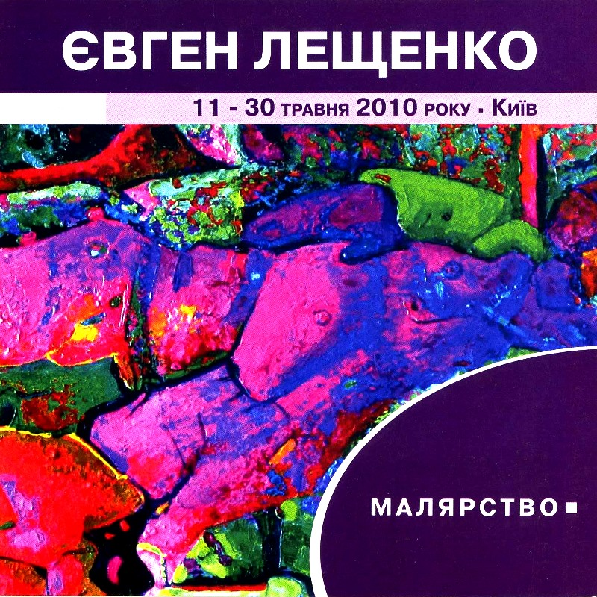
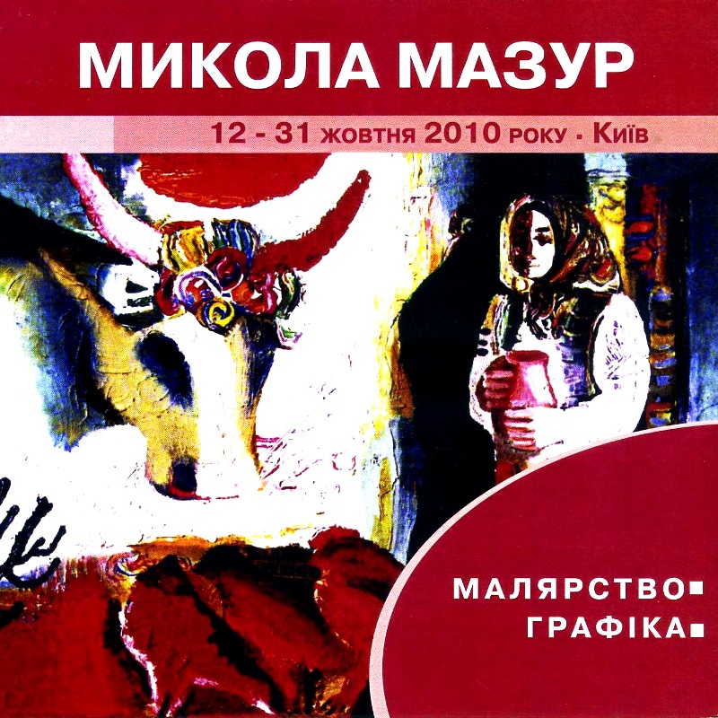
Євген Лещенко: малярство : [вист.] 11–30 трав. 2010 р., Київ / Галерея «АВС-арт» ; Журн. «Артанія». – [Київ, 2010]. – [8] с. : кольор. іл.

Микола Мазур: малярство, графіка : [вист.] 12–31 жовт. 2010 р., Київ / Галерея «АВС-арт» ; Журн. «Артанія». – [Київ, 2010]. – [8] с. : кольор. іл.
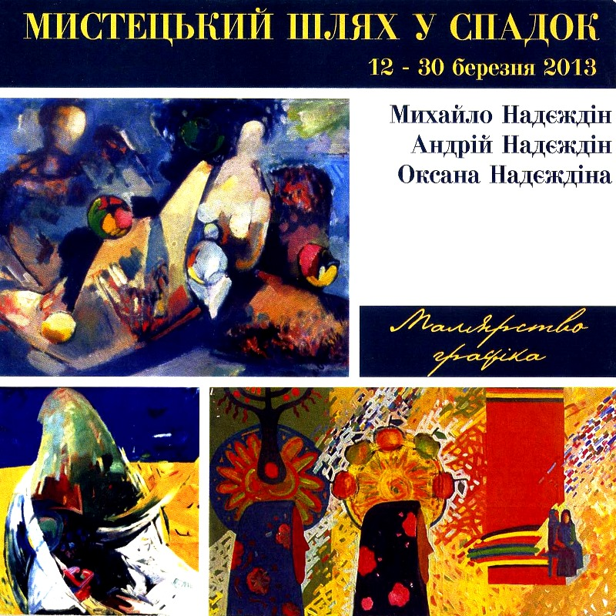
Мистецький шлях у спадок. Михайло Надєждін, Андрій Надєждін, Оксана Надєждіна: малярство, графіка : [вист.] 12–30 берез. 2013 р. / Галерея «АВС-арт» ; Журн. «Артанія». – [Київ, 2013]. – [8] с. : кольор. іл.
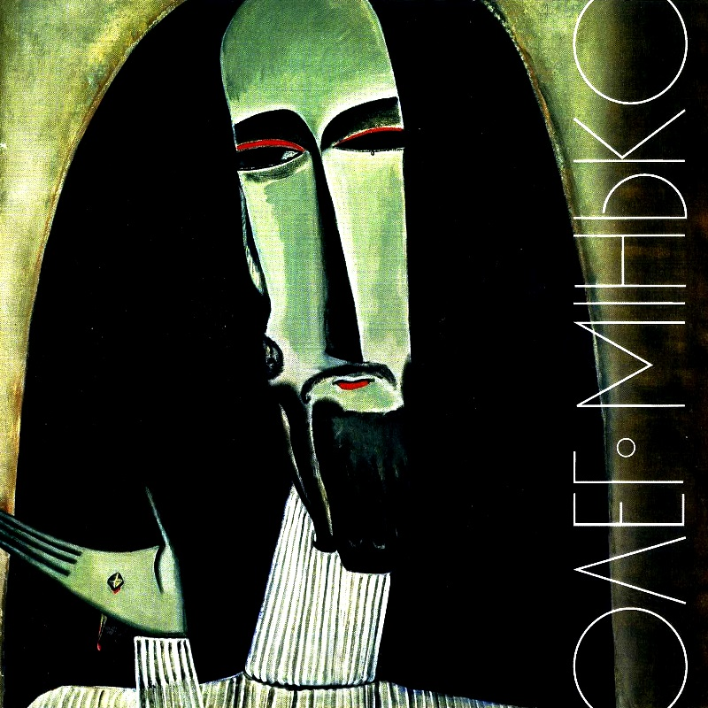
Олег Мінько / Галерея «АВС-арт» ; Журн. «Артанія». – [Київ, б.р.]. – [8] с. : кольор. іл.
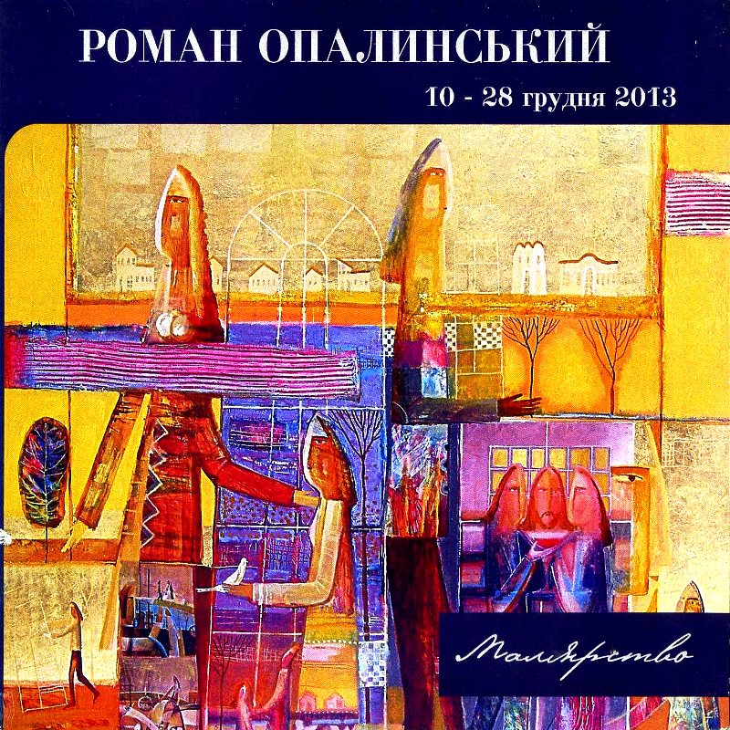
Роман Опалинський: малярство : [вист.] 10–28 грудня 2013 р. / Галерея «АВС-арт» ; Журн. «Артанія». – [Київ, 2013]. – [8] с. : кольор. іл.
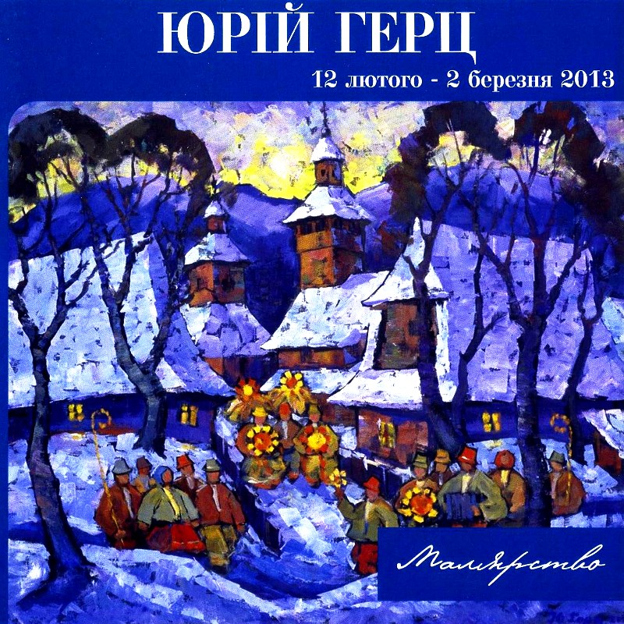
Юрій Герц: малярство : [вист.] 12 лют. – 2 берез. 2013 р. / Галерея «АВС-арт» ; Журн. «Артанія». – [Київ, 2013]. – [8] с. : кольор. іл.
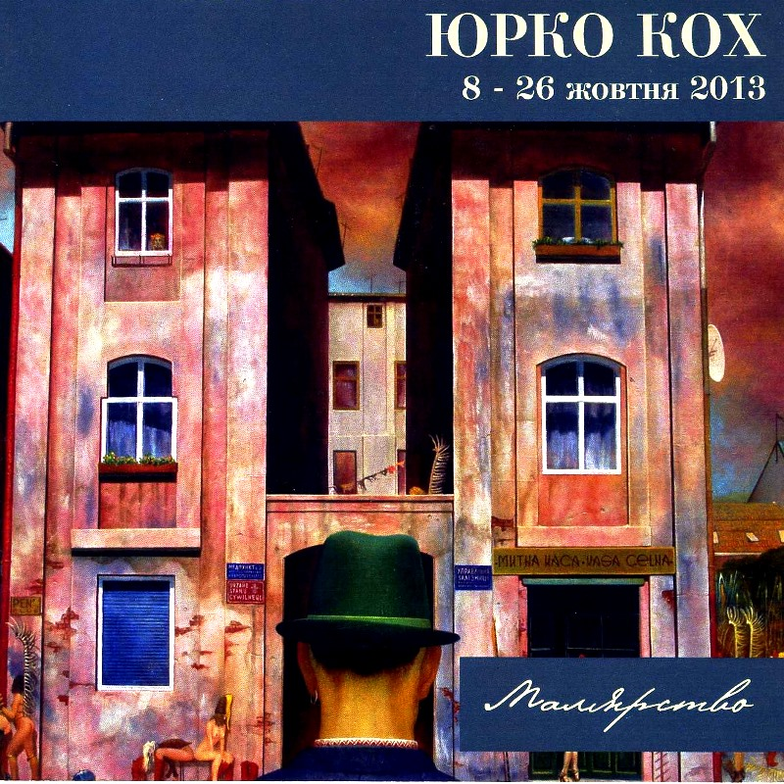
Юрко Кох: малярство : [вист.] 8–26 жовт. 2013 р. / Галерея «АВС-арт» ; Журн. «Артанія». – [Київ, 2013]. – [8] с. : кольор. іл.

Дарувальник: Маричевська Алла Володимирівна

